Jidášova a Petrova Lítost
Zdaleka ne každý pocit viny vyjadřuje skutečnou lítost nad hříchy a otevřenost vůči Božímu milosrdenství. V evangeliu najdeme dva druhy lítosti: Jidášovu a Petrovu lítost. Jidáš přichází po zradě s velkou lítostí a hořkostí v srdci k farizeům, odhazuje peníze v chrámu a říká: Zhřešil jsem, zradil jsem nevinnou krev ... utekl, šel a oběsil se (Mt 27, 4-5). Jidáš propadl zoufalství: jeho strašlivé výčitky svědomí jsou spojeny s falešným vědomím zavržení a prohry. Nejhlubším zdrojem Jidášova zoufalství je jeho vlastní pýcha: on si skutečně uvědomuje tragickou chybu, které se dopustil, ale už si neuvědomuje Ježíšovu lásku a milosrdenství. Právě pýcha způsobuje, že člověk raději volí záhubu, než by se sklonil před Bohem a prosil o milosrdenství. Jidáš není obětí slepého osudu, jak se ho někteří lidé snaží představovat, ale je obětí své uzavřenosti a pýchy. Jidášův pocit viny byl nezdravý, protože vedl k zoufalství a sebevražedné smrti.
Při nezdravém pocitu viny touží člověk trestat sám sebe za svůj hřích. Podobné trestání sebe sama však nepřináší osvobození od hříchu, nýbrž sebezničení. Ježíšova oběť na kříži by byla zbytečná, kdyby člověk mohl sám odpykat své viny. Petrův hřích je také velký: učedník třikrát zapírá svého Mistra a své zapření ještě stvrzuje zaklínáním se a zapřísaháním. Když ale kohoutí křik Petrovi připomněl jeho hřích, Petr vyšel ven a hořce se rozplakal (Lk 22, 62). Je těžké porovnávat velikost obou hříchů: Jidášova a Petrova.
Hřích se totiž nedá měřit pouze vnějšími projevy, ale především postojem srdce. Petr hořce pláče, ale nezoufá; jeho hřích nevede ke smrti, ale k dokonalejšímu svěření se Ježíšovi (srov. Jan 21, 15nn). V Petrově pocitu viny promlouvá hlas jeho svědomí, které ho vede ke skutečnému obrácení.
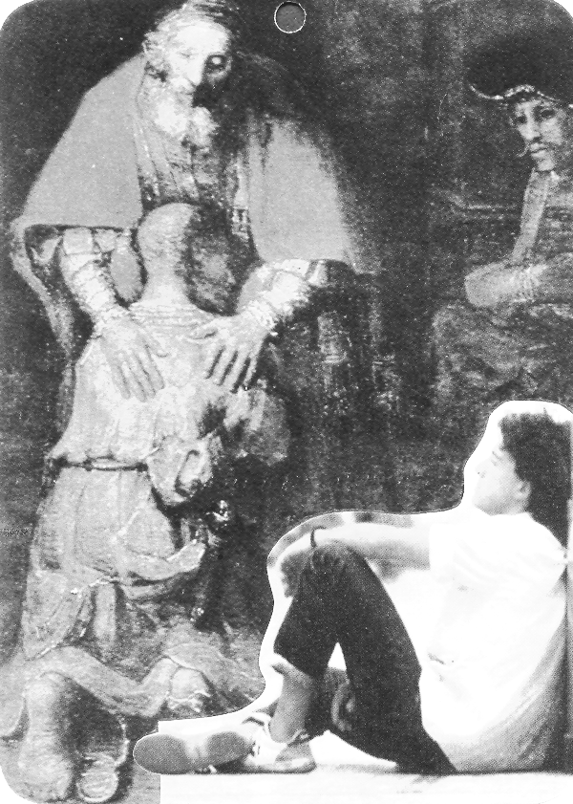
V našem růstu víry, ve stále zralejším prožívání svátosti smíření půjde mimo jiné o očištění naší zkušenosti lítosti a vůle k nápravě od jidášovských prvků: od nezdravého pocitu viny, ochromujícího studu a strachu o sebe, který pramení z pýchy zraněné vlastním hříchem. Nejhorší zlo nepředstavuje pro člověka sám hřích, nýbrž pýcha, která se s ním pojí a která uzavírá člověka do jeho vlastního hříchu a nedovoluje mu otevřít se Bohem darovanému milosrdenství.
Kritéria rozlišení Petrovy a Jidášovy lítosti
Nyní představíme několik kritérií, která nám mohou být užitečná při rozlišení naší vnitřní situace, abychom si mohli odpovědět na otázku, jaká je naše lítost za hříchy, kolik je v ní stále ještě jidášovské uzavřenosti, zoufalství, nerozpoznané pýchy.
◆ Ve skutečné lítosti (ve zdravém pocitu viny) uznává člověk zcela svůj hřích, avšak zároveň se od něj odpoutává, aby se soustředil především na Boha a jeho milosrdenství. David při vyznání svého hříchu říká: Zhřešil jsem proti Hospodinu (2 Sam 12, 13). Svou lítost za hříchy adresuje David Bohu.
V Jidášově lítosti (v nezdravém pocitu viny) člověk uznává svůj hřích, ale nedokáže se od něj odpoutat; soustřeďuje se na něm a mučí se jím. Jidáš prohlašuje: Zhřešil jsem, zradil jsem nevinnou krev! - v tomto vyznání chybí vztah k Bohu; zůstává pouze vztah k sobě samému a k vlastnímu pocitu viny.
❖ Ve skutečné lítosti si člověk uvědomuje, že se sám nemůže za hřích potrestat, že sám nedokáže vynahradit a napravit vykonané zlo. Proto také pokorně prosí ukřižovaného Ježíše, aby on sám vzal na sebe jeho viny, aby nesl bolestné účinky lidského hříchu. Ve skutečné lítosti člověk dokonale pocítí, že pokud by Bůh uchovával v paměti lidské hříchy, nikdo by před ním nemohl obstát (srov. Ž 130, 3).
V jidášovské lítosti člověk ve své pýše neprosí, aby někdo jiný nesl následky jeho hříchu, ale sám sebe trestá za vykonané zlo. Jidášova sebevražda je „trestem“, který si nešťastník uložil za „vydání nevinné krve“. V nezdravém pocitu víny se člověk zmítá mezí pocity nadřazenosti a pýchy, a mezi pohrdáním sebou a nenávistí k sobě samému. Tato rozervanost může vést dokonce až k sebevraždě.
⬥ Ve skutečné lítosti za hříchy se člověk osvobozuje od strachu o sebe z důvodu vlastních hříchů a řídí se především láskou. Láska nezná strach; dokonalá láska strach zahání, vždyť strach působí muka, a kdo se bojí, nedošel dokonalosti v lásce (1 Jan 4, 18).
V jidášovské lítosti se člověk řídí především strachem, protože jeho nitro nezná lásku. Bojí se důsledků svých činů. Protože nechce (nebo si myslí, že nemůže) přijmout Boží lásku, cítí se v neustálém ohrožení a nevidí východisko ze své situace. Konečným důsledkem jidášovské lítosti je vždy zoufalství.
 Ve skutečné lítosti přijímá člověk svou hříšnou minulost, avšak odděluje se od ní a s nadějí vykračuje směrem k budoucnosti, proto také ze skutečné lítosti nad hříchy vyplývá naděje. Tato naděje se projevuje důvěrou vůči Bohu a vůlí k nápravě. Zralá sebedůvěra se vždy zakládá na vztahu důvěry k Bohu.
Se zdravým pocitem viny jde ruku v ruce také touha vyjádřit své obrácení konkrétním jednáním pro Boha a lidi. Chyby z minulosti se stávají příležitostí, bolestnou, avšak v nejednom případě velice plodnou, příležitostí ke hlubší vydanosti Bohu v důvěře a lásce. Pro Petra byla zkušenost zapření Mistra velice bolestná, ale právě při této příležitosti dokonale poznal, kým je on sám a kým skutečně je Ježíš.
Při nezdravém pocitu viny se člověk nedokáže odpoutat od minulosti: nepřijímá ji, chtěl by od ní utéci a vymazat ji. Nedokáže se také učit ze svých chyb a hledět s nadějí do budoucnosti. Proto též z nezdravého pocitu viny vyplývá smutek a deprese. Nezdravý pocit viny často doprovází i strach před jakýmkoli jednáním, jen aby se nemohlo stát příležitostí k novému hříchu.
 Ve skutečné lítosti se člověk soustřeďuje na osobní vztah k Bohu: Důležitý je pro něho vztah s odpouštějícím Otcem. Svátost smíření vede ke zkušenosti návratu k Otci.
V jidášovské lítosti nejde o osobní vztah, nýbrž o vztah k zákonu. Vědomí narušení zákona plodí přesvědčení o nutnosti trestu. Proto se také s nezdravým pocitem viny pojí touha po legální čistotě, která poskytuje základ pro vyhnutí se trestu.
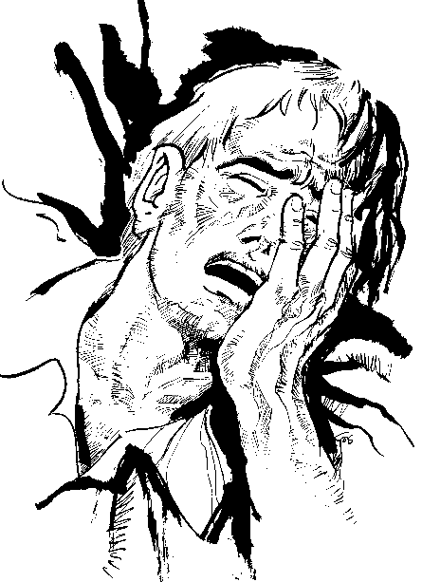
 Ve skutečné lítosti za hříchy dokáže člověk rozlišovat mezi nedobrovolnými, neuspořádanými přáními, myšlenkami a city a mezi dokonanými hříchy. Tyto zlé myšlenky, touhy a city jsou vpravdě pokládány za projev sklonu ke hříchu, ale samy o sobě ještě nejsou hodnoceny jako výslovný hřích.
Při nezdravém pocitu viny vzniká silná tendence k sebeobviňování a prožívání silného pocitu viny právě i z důvodu neuspořádaných myšlenek, přání a citů, které jsou nechtěné. Čím více se člověk obviňuje a obává svých negativních pocitů, tím častěji a silněji ho budou napadat.
Avšak člověk s nezdravým pocitem viny se obviňuje i z nedobrovolných narušení přikázání a pociťuje neustálý vnitřní neklid, pokud ve zpovědi nevyzná fakta formálního porušení určitého zákona, kterým se cítí být zavázán.
 Člověk se zdravým pocitem viny nezakouší ochromující stud, který by mu znemožňoval přiznání viny před sebou samým a její vyznání před knězem. Také nebude mít sklon k sebeospravedlňování pře sebou samým i před druhými. Nezdravý pocit viny je naopak obvykle spojen s paralyzujícím ostychem, který znesnadňuje a někdy přímo znemožňuje vyznání provinění. Většinou se váže i s potřebou vysvětlovat a ospravedlňovat se před sebou a před druhými.
 Zkušenost opravdové lítosti za hříchy poskytuje člověku možnost objektivně zhodnotit svou vinu. Člověk nezakouší potřebu umenšovat ji anebo ji též přehnaně zveličovat. V případě konfliktu s bližními dokáže zjistit hranici mezi vlastní a cizí vinou.
V nezdravém pocitu viny však člověk neumí objektivně rozeznat vlastní vinu, a proto také kolísá mezi dvěma krajnostmi: naprostým sebeomlouváním a přehnaným sebeobviňováním. V situaci konfliktu s bližními se pohybuje mezi dvěma krajnostmi: buď shazuje veškerou odpovědnost na druhé nebo naopak bere neprávem veškerou vinu na sebe.
 Skutečná lítost nad hříchy je integrálním, sourodým a harmonickým pocitem. Ve skutečné lítosti existuje hluboký pocit smyslu a harmonie lidského života, který byl hříchem narušen.
Jidášovská lítost - nezdravý pocit viny - je pocitem nesouvislým, rozštěpeným. Obsahuje dva druhy protichůdných pocitů. K přehnanému pocitu viny se například přidává vědomí, že jsem zcela bez viny; sebeobviňování se pojí s přehnaným sebeospravedlňováním; ponižování se před silnějšími je často kompenzováno pohrdáním slabšími.
 Člověk se zdravým pocitem viny přijímá sám sebe i se vším, co sám je a co má, všímá si svých předností a váží si jich, zároveň však dokáže přijmout své limity. Nepovyšuje se nad slabší, ale také se neponižuje před silnějšími. Zdravý pocit viny uschopňuje člověka k tomu, aby nebyl přecitlivělý ve vztahu k sobě samému.
Člověk s nezdravým pocitem viny se neumí smířit se sebou samým: neumí ocenit vlastní přednosti a nepřijímá svá omezení. Často hledí na druhé se závistí. Nezdravý pocit viny v něm budí přecitlivělost vůči sobě samému.
Použijeme-li obrazné mluvy, mohli bychom přirovnat nezdravý pocit viny k prožitku žáka, jenž se provinil vůči svému učiteli, kterým se necítí být milován a kterého nemiluje. Prvním pocitem tohoto žáka tehdy bude strach o sebe. S neklidem se bude ptát, jaký trest mu ten nemilovaný člověk za spáchaný přestupek uloží. Učitel bude vystupovat v roli soudce, žák se bude cítit podroben soudcovské roli učitele. Oba se ocitnou na půdě zákona; žák se bude odvolávat na žákovská práva, učitel na práva učitelská.
Skutečnou lítost a pokání za hříchy můžeme přirovnat k prožitku dítěte, které se provinilo vůči matce, kterou se cítí být milováno a kterou samo velice miluje. Prvním pocitem dítěte nebude strach o sebe, ale bolest kvůli zranění matčiny lásky a touha po opětovném navázání intimního vztahu. Dítě se matky nebojí, samo přichází a s důvěrou jí říká o svém provinění. Je připraveno přijmout trest. Matka nevystupuje v roli soudce, ale ve své skutečné úloze: v roli milující matky. Dítě se nebude cítit souzeno, a to ani tehdy, bylo-li by potrestáno. Matka ani dítě se nebudou odvolávat na právo, nýbrž na vzájemné pouto lásky, které je spojuje.

Józef Augustyn; Kde jsi, Adame?, Karmelitanské Nakladatelství Kostelní Vydří, 1998

